Windows端操作手册

1. 解压ShadowsocksR-win-4.9.2.zip压缩包
2. 点击下图标识

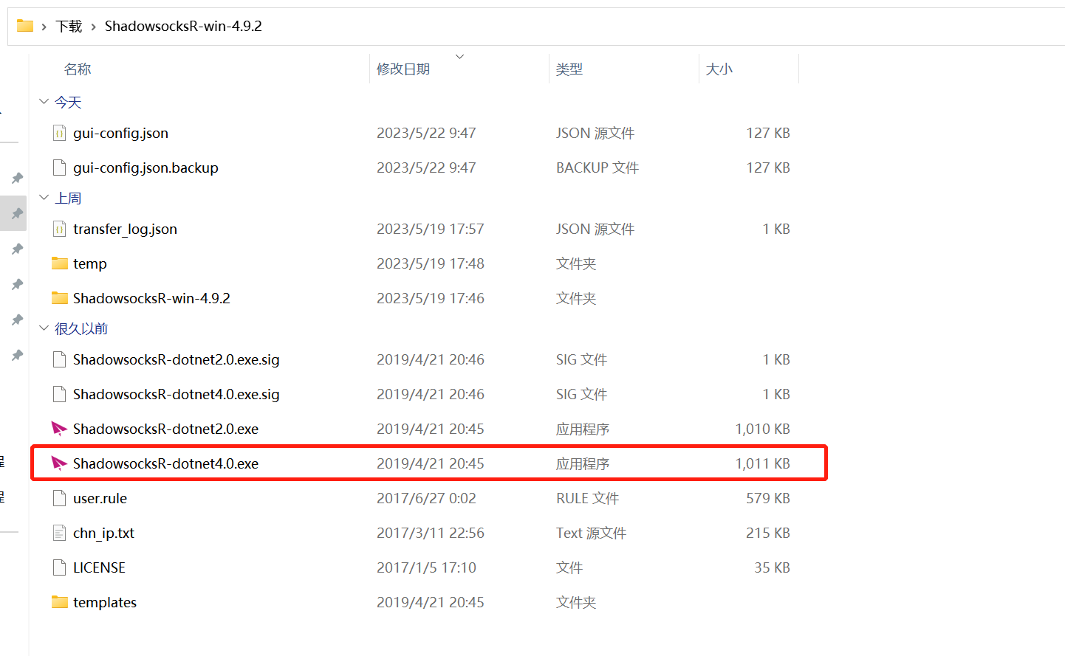

1. 节点信息：

<https://fast.lycorisrecoil.org/link/Db7tYXIqCxdDKMTZ?sub=1>

1. 按照《翻墙操作手册》操作

